UNIVERSIDAD PILOTO DE COLOMBIA

METFOR

CICLO II

**Modelo de Dominio**

Responsable: Líder de desarrollo y Líder de soporte

Fecha: 24/04/2018

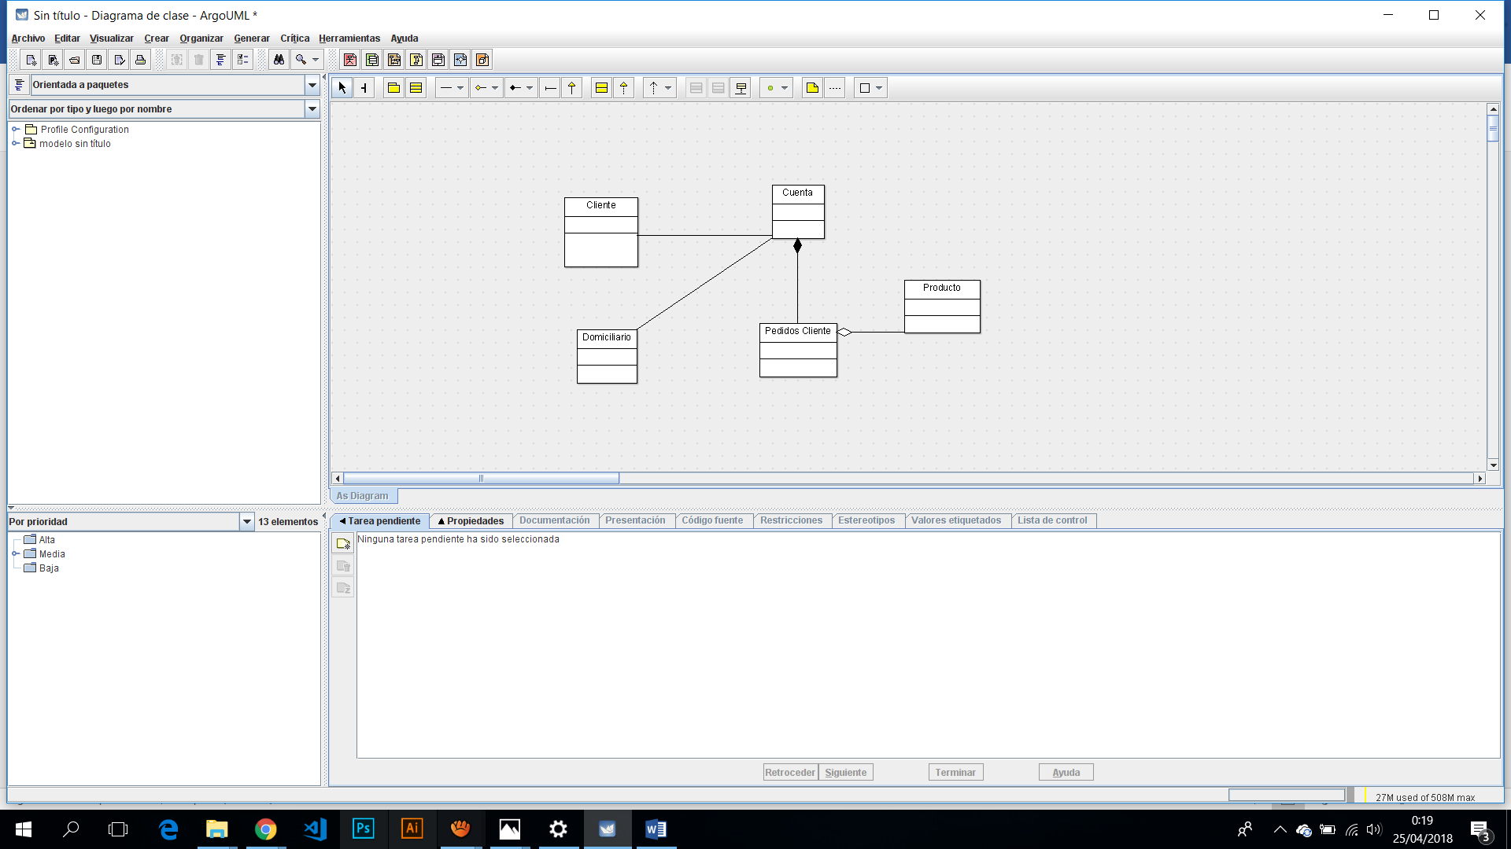

|  |  |  |
| --- | --- | --- |
| CONTROL DE CAMBIOS | | |
| Fecha | Descripción | Autor(es) |
| 24/04/18 | Modificar modelo dominio | LD-LS |
|  |  |  |
|  |  |  |
|  |  |  |
|  |  |  |